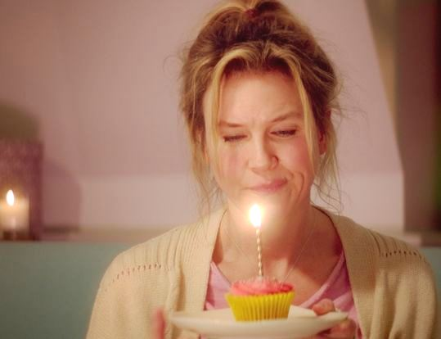
Dítě Bridget Jonesové
(Bridget Jones´s Baby)
Premiéra: 15. 9. 2016

UIP – Universal
Velká Británie/Francie/USA, 2016
Režie: Sharon Maguire
Scénář: Emma Thompson, Helen Fielding, Dan Mazer
Kamera: Andrew Dunn
Hudba: Craig Armstrong
Hrají: Renée Zellweger, Colin Firth, Patrick Dempsey, Emma Thompson, Jim Broadbent

Utrpení největší smolařky v dějinách dosud neskončilo. Bridget Jonesová je stále bez chlapa. „Trochu povyrostla, stala se z ní úspěšná televizní produkční, vydělává dost peněz, líp vypadá a ještě líp se obléká, ale je to pořád ta samá Bridget, která přitahuje maléry jako magnet,“ říká o své nejslavnější postavě její představitelka Renée Zellweger.
Jak název třetího dílu slavné série napovídá, tím hlavním malérem bude tentokrát neplánované těhotenství. Taková věc dokáže vykolejit i životem otřískanou Bridget, zvlášť když naprosto netuší, s kým počala. Jak se to rýmuje s faktem, že je stále bez chlapa? Celkem jednoduše. Stačí v doprovodu kolegyně navštívit odvázaný hudební festival a v jeho průběhu se vyspí s pohledným cizincem (Patrick Dempsey). A když se záhy na jedné společenské akci na vlastní tělo přesvědčí, že stará láska (Colin Firth) nerezaví, byť před pár lety definitivně skončila, je „štěstí“ hotovo. Protože jí s rozluštěním zapeklitého rébusu nepomůže ani lehce cynická gynekoložka (spoluscenáristka Emma Thompson), ocitne se Bridget ve velmi nezáviděníhodné situaci. Jak seriózní právník Mark Darcy, tak úspěšný provozovatel internetové seznamky Jack Quant se sice k situaci postaví jako praví chlapi, odhodlaní s Bridget a jejím potomkem vytvořit spořádanou rodinu, to ovšem netuší, že jejich šance na otcovství je přesně padesátiprocentní. Jak se blíží termín porodu, Bridget cítí, že bude muset s pravdou ven a hlavně že si bude muset vybrat, komu bude její dítě říkat „tatínku“. Normální člověk by poslal oba dva na testy otcovství. Jenže Bridget Jonesová není normální, ale výjimečná.
„Díky Bridget se celá jedna generace žen ujistila, že je naprosto v pohodě zůstat v sobotu večer sama doma, koukat na televizi, jíst u toho lupínky přímo z krabice a nestresovat se tím, že telefon ani jednou nezazvoní,“ vysvětluje Renée Zellweger mimořádnou oblibu téhle celoživotní průšvihářky, která nepřestává doufat, že se k ní štěstí konečně postaví čelem. Že by to už tentokrát vyšlo?

Přístupnost: mládeži do 15 let nepřístupný
Žánr: romantický / komedie
Verze: anglicky s českými titulky, český dabing
Stopáž: 123 min
Formát: 2D, zvuk 5.1
Monopol do: 15. 9. 2019
Propagace: plakáty A1, plakáty A3, fotosky, tisk, rozhlas, internet
Programování: Zuzana Černá, tel: 582 365 576, GSM: 602 836 993, cerna@cinemart.cz

